# Zadanie 2

## Prawa kirchoffa

1. Suma natężeo prądów wpływających do węzła obwodu elektrycznego jest równa sumie natężeo prądów wypływających z tego węzła.
2. Suma spadków potencjału na wszystkich elementach oczka obwodu jest równa sumie sił elektromotorycznych znajdujących się w tym oczku.

## Metody

zeby sprawdzic zasadnsc praw kirhcofa zbudujemy prosty uklad skladajacy sie z 2 oczek pradu stalego przedstawiony na rys 1 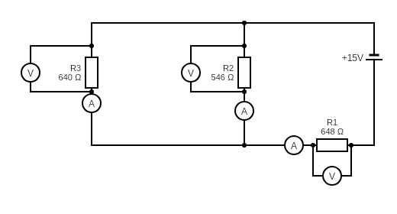 nastepnie obliczymy natezenia i spadki napiecia oraz natezenia na poszczegolnych elementach ktore potem sprawdzimy wykonujac pomiary miernikiem uniwersalnym

## Doswiadczenie

### Liczymy natężenia i spadki napiecia na poszczególnych elementach

1. Zapisujemy równania oczek prądu

* Rc = R1 + 1/(1/R2 + 1/R3)
* Ir1 = E / Rc
* Ur1 = Ir1 * R1
* Ir1 = Ir2 + Ir3
* Ir2 = Ur1 / R3 Ir3 = Ur1 / R2
* Ur2 = Ir2 * R2 Ur3 = Ir3 * R3

1. Podstawiamy wartości

* Rc = 648Ω + 266.28Ω = 914Ω Ir1 = 15.01V / 914Ω Ir1 = 0.02A Ur1 = 0.02A * 648Ω Ur1 = 10.63

1. Porownujemy z doswiadczeniem

## Analiza błedow